ГИС ЖКХ для пользователей - Просто. Удобно. Честно.  
  
[https://disk.yandex.ru/d/B4-0Dc\_GMuKegA](https://vk.com/away.php?to=https%3A%2F%2Fdisk.yandex.ru%2Fd%2FB4-0Dc_GMuKegA&post=-190896411_210&cc_key=)

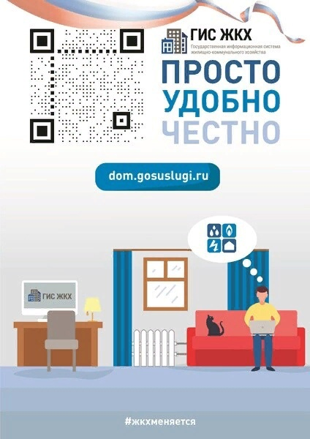

ГИС ЖКХ для пользователей - Просто. Удобно. Честно.  
  
[https://disk.yandex.ru/d/B4-0Dc\_GMuKegA](https://vk.com/away.php?to=https%3A%2F%2Fdisk.yandex.ru%2Fd%2FB4-0Dc_GMuKegA&post=-190896411_210&cc_key=)  
  
Государственная информационная система ЖКХ — это современная и удобная платформа. Задача — сделать сферу жилищно-коммунального хозяйства для граждан более понятной и прозрачной, обеспечить простой доступ к широкому перечню данных.  
ГИС ЖКХ — это единый ресурс, где собираются данные о состоянии ЖКХ со всей страны и всех участников рынка: через ГИС ЖКХ россияне могут взаимодействовать с управляющими и ресурсоснабжающими организациями, ТСЖ, органами власти различных уровней. Система доступна по ссылке:  
  
[https://dom.gosuslugi.ru/#!/main](https://vk.com/away.php?to=https%3A%2F%2Fdom.gosuslugi.ru%2F%23%21%2Fmain&post=-190896411_210&cc_key=) .  
С помощью Системы россияне могут:  
посмотреть начисления за текущий и предыдущие периоды, а также внести плату за предоставленные жилищно-коммунальные услуги;  
• ввести и проверить показания приборов учета;  
• контролировать работы по дому, проводимые управляющими организациями, а также их стоимость;  
• проверить наличие лицензии у управляющей организации;  
• узнать график капитального ремонта дома;  
• получить информацию о тарифах на ЖКУ;  
• принимать участие в управлении домом, в совместных электронных голосованиях и обсуждение вопросов и проблем с соседями на форуме.  
• направить обращения в органы власти;  
• получить уведомление о плановом отключении коммунальных ресурсов в своем многоквартирном доме и многое другое.  
На сегодня ГИС ЖКХ интегрирована с единым порталом государственных и муниципальных услуг ([www.gosuslugi.ru](https://vk.com/away.php?to=http%3A%2F%2Fwww.gosuslugi.ru&post=-190896411_210&cc_key=) ), поэтому отдельная регистрация в системе не требуется — зайти можно через подтвержденную учетную запись «Госуслуг». Для удобства пользования системой создано специальное мобильное приложение для платформ iOS и Android.  
  
В рамках работ по развитию ГИС ЖКХ планируется интегрировать ГИС ЖКХ с другими региональными и муниципальными информационными системами, а также расширить взаимодействие с единым порталом госуслуг. Это позволит оптимизировать процесс размещения информации в системе и исключить дублирование данных.

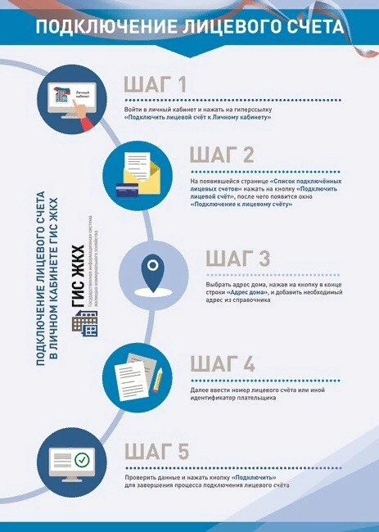

[Государственная информационная система жилищно-коммунального хозяйств](https://vk.com/away.php?to=https%3A%2F%2Fdom.gosuslugi.ru%2F%23%2521%2Fmain" \t "_blank)

[dom.gosuslugi.ru](https://vk.com/away.php?to=https%3A%2F%2Fdom.gosuslugi.ru%2F%23%2521%2Fmain" \t "_blank)